**Cheat Sheet**

The Last Skillbender

Erstellen einer Webseite

Q1 2022

# Start

* erstelle einen account bei trello (erst recht, wenn du vorhast in Zukunft weitere Webseiten zu gestalten)
* mit trello kannst du passwörter speichern und hast wp-login links etc. immer parat (dazu gleich mehr)
* suche einen Namen (evtl. mit key word suche bei google ads) Wenn du schon einen Namen hast: nimm ihn
* siehe <https://ads.google.com/> ->tools ->keywordplaner
* erstelle eine email (nimm dafür protonmail oder erstelle eine email in deinem provider)
* sichere deine domain (der Name der Wesite) ich empfehle diesen provider, weil ich nie Probleme damit hatte + guter support. Gehe dazu auf <https://bit.ly/skillerallinkljump>
* hier suchst du einen Plan aus und bekommst meist die ersten 3 Monate geschenkt (am besten du nimmst den mittleren Plan, weil let´s encrypt mit drin ist)
* die Sicherung der domain dauert manchmal nur 10 min. Die Verarbeitung kann jedoch bis zu 2 Tage dauern
* SOFTWARE INSTALLIEREN gehe bei all inkl auf technische verwaltung -> kas login -> software-installation -> wordpress -> wähle die domain -> weiter -> weiter -> passwort vergeben -> bei trello unter dem Reiter wordpress speichern -> login link von wordpress im gleichen Reiter bei trello speichern (endet auf …/wp-admin , das erleichtert den späteren Zugang) -> Installation starten. Fertig! du hast eine Wordpress Seite. Ganz einfach, wenn jemand einem sagt wie es geht.
* Next SSL VERSCHLÜSSELUNG gehe jetzt auf Domain im kas menü -> wähle in der Zeile der domain rechts unter “Aktion” -> bearbeiten (der button mit dem Pfeil) -> ssl schutz -> bearbeiten -> bestätigen und let´s encrypt button -> ssl aktivieren: JA -> ssl erzwingen: JA -> Änderungen speichern FERTIG! die Verschlüsselung wird jetzt eingerichtet
* Nutze jetzt den login link aus trello und melde dich bei wordpress an
* wenn du es nicht findest gib den namen deiner domain ein (…).de/wp-login.php
* dann sollte der login auftauchen -> dann unbedingt den link speichern

## Deine Website wartet

jetzt bist du auf dem dashboard

* gehe auf plugins -> installieren -> starter templates in der Suche eingeben -> installieren 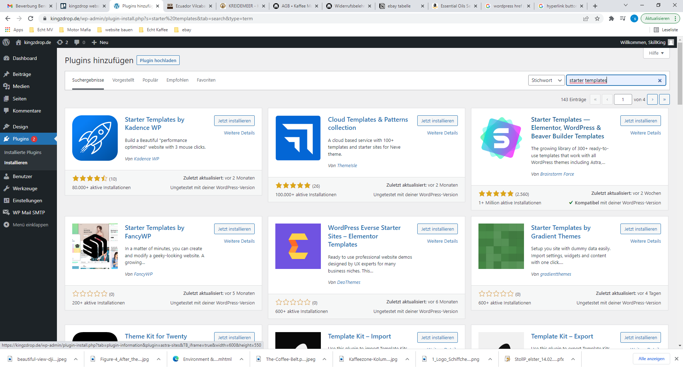

### 

### 

### 

### 

### 

### 

* jetzt elementor in der suche eingeben -> installieren -> aktivieren
* zurück auf installierte plugins -> starter templates -> aktivieren -> see library -> weiter -> elementor -> template auswählen -> logo einfügen (erstellen von logos kinderleicht mit canva <https://bit.ly/skillercanvajump> oder renderforest) Hier mein Video zum Erstellen eines Logos: [Eigenes Logo erstellen mit Handy, create logo](https://www.youtube.com/watch?v=sXGEm-7Tovs&t=5s)
* Farbe auswählen -> font auswählen (ich empfehle montesserat/lato) -> continue -> Namen eingeben, email usw… -> continue Fertig! deine Website hat ein Gesicht
* oben recht -> exit zum dashboard

### Jetzt geht die bearbeitung der einzelnen Seiten los

stell vorher die menüs und designs nach deinem Geschmack ein

deine Reihenfolge für eine skiller website: (die ich an deiner stelle in trello eintragen würde)

…oder du nutzt das cheat sheet wieder

1. header gestalten (transparent oder standard)
2. farben entdecken und aufeinander anpassen
3. shape divider anpassen
4. blöcke einfügen + bilder, texte, content einfügen
5. backup plugin installieren
6. pdf link erstellen - für z.B. Leistungskatalog oder AGBs runterladen
7. Registrierung oder Kontaktform einfügen
8. SEO plugin installieren
9. recapture
10. Datenschutz

## Viel spaß beim bauen oder mit deiner fertigen Website

schreib mir comments bei Fragen oder gib mir ein geiles Feedback, wenn es dir was gebracht hat.

INVEST LIKE A PRO - Phil dein SKILLBENDER